Laboratorium 1 : Oracle PL/SQL

Bartłomiej Kozera

# Tabele

## Tabela person

## Tabela country

## Tabela trip wraz z kluczem obcym country

## Tabela reservation wraz z kluczami obcymi i sprawdzaniem poprawności danych

# Dane poszczególnych tabel

Wszystkie dane dodawane były do tabel za pomocą poleceni insert into [nazwa tabeli] (param_1, param_ 2, …, param_ n) values (wartość_1, wartość_2, …, wartość_n).

## Dane tabeli person

## Dane tabeli country

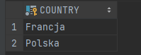

## Dane tabeli trip

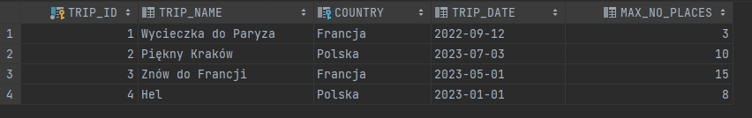

## Dane tabeli reservation

# Widoki

## Widok Reservations

## Widok Trips

## Widok AvailableTrips

## Wnioski

Tworzenie widoku przypomina jego konstrukcję w MsSQL, jedyną sporą różnicą konstrukcyjną która zauważyłem jest sformułowanie ‘create or replace’ które pozwala nam na stworzenie lub jeśli taki widok istnieje, uaktualnienie go. Widoki z podpunktu 3.2. oraz 3.3. nie różnią się wyjściem ze względu na dane, nie ma wycieczki na której nie było by miejsc.

# Procedury

## Obiekty

Aby w PL/SQL stworzyć procedurę która zwraca nam tabelę z odpowiadającymi nam danymi, należy stworzyć 2 typy pól. Pierwszym z nich jest obiekt, który będzie zawierał odpowiednie pola, wraz z poprawnymi typami tych pól oraz tabele tychże obiektów. Kolejna różnica między tym językiem a MsSQL, gdzie były 2 typy procedur, jedne zwracały wartość, drugie tabele, tutaj procedury tylko zwracają wartość, stąd potrzeba tworzenie obiektów oraz ich tabel.

## Funkcja TripParticipants

Po wykonaniu tego polecenia:



Wynikami są:

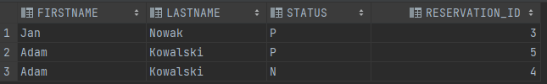

## Funkcja PersonReservation

Po wykonaniu tego polecenia:



Wynikami są:



## Funkcja FAvailableTrips

Po wykonaniu tego polecenia:



Wynikami są:

